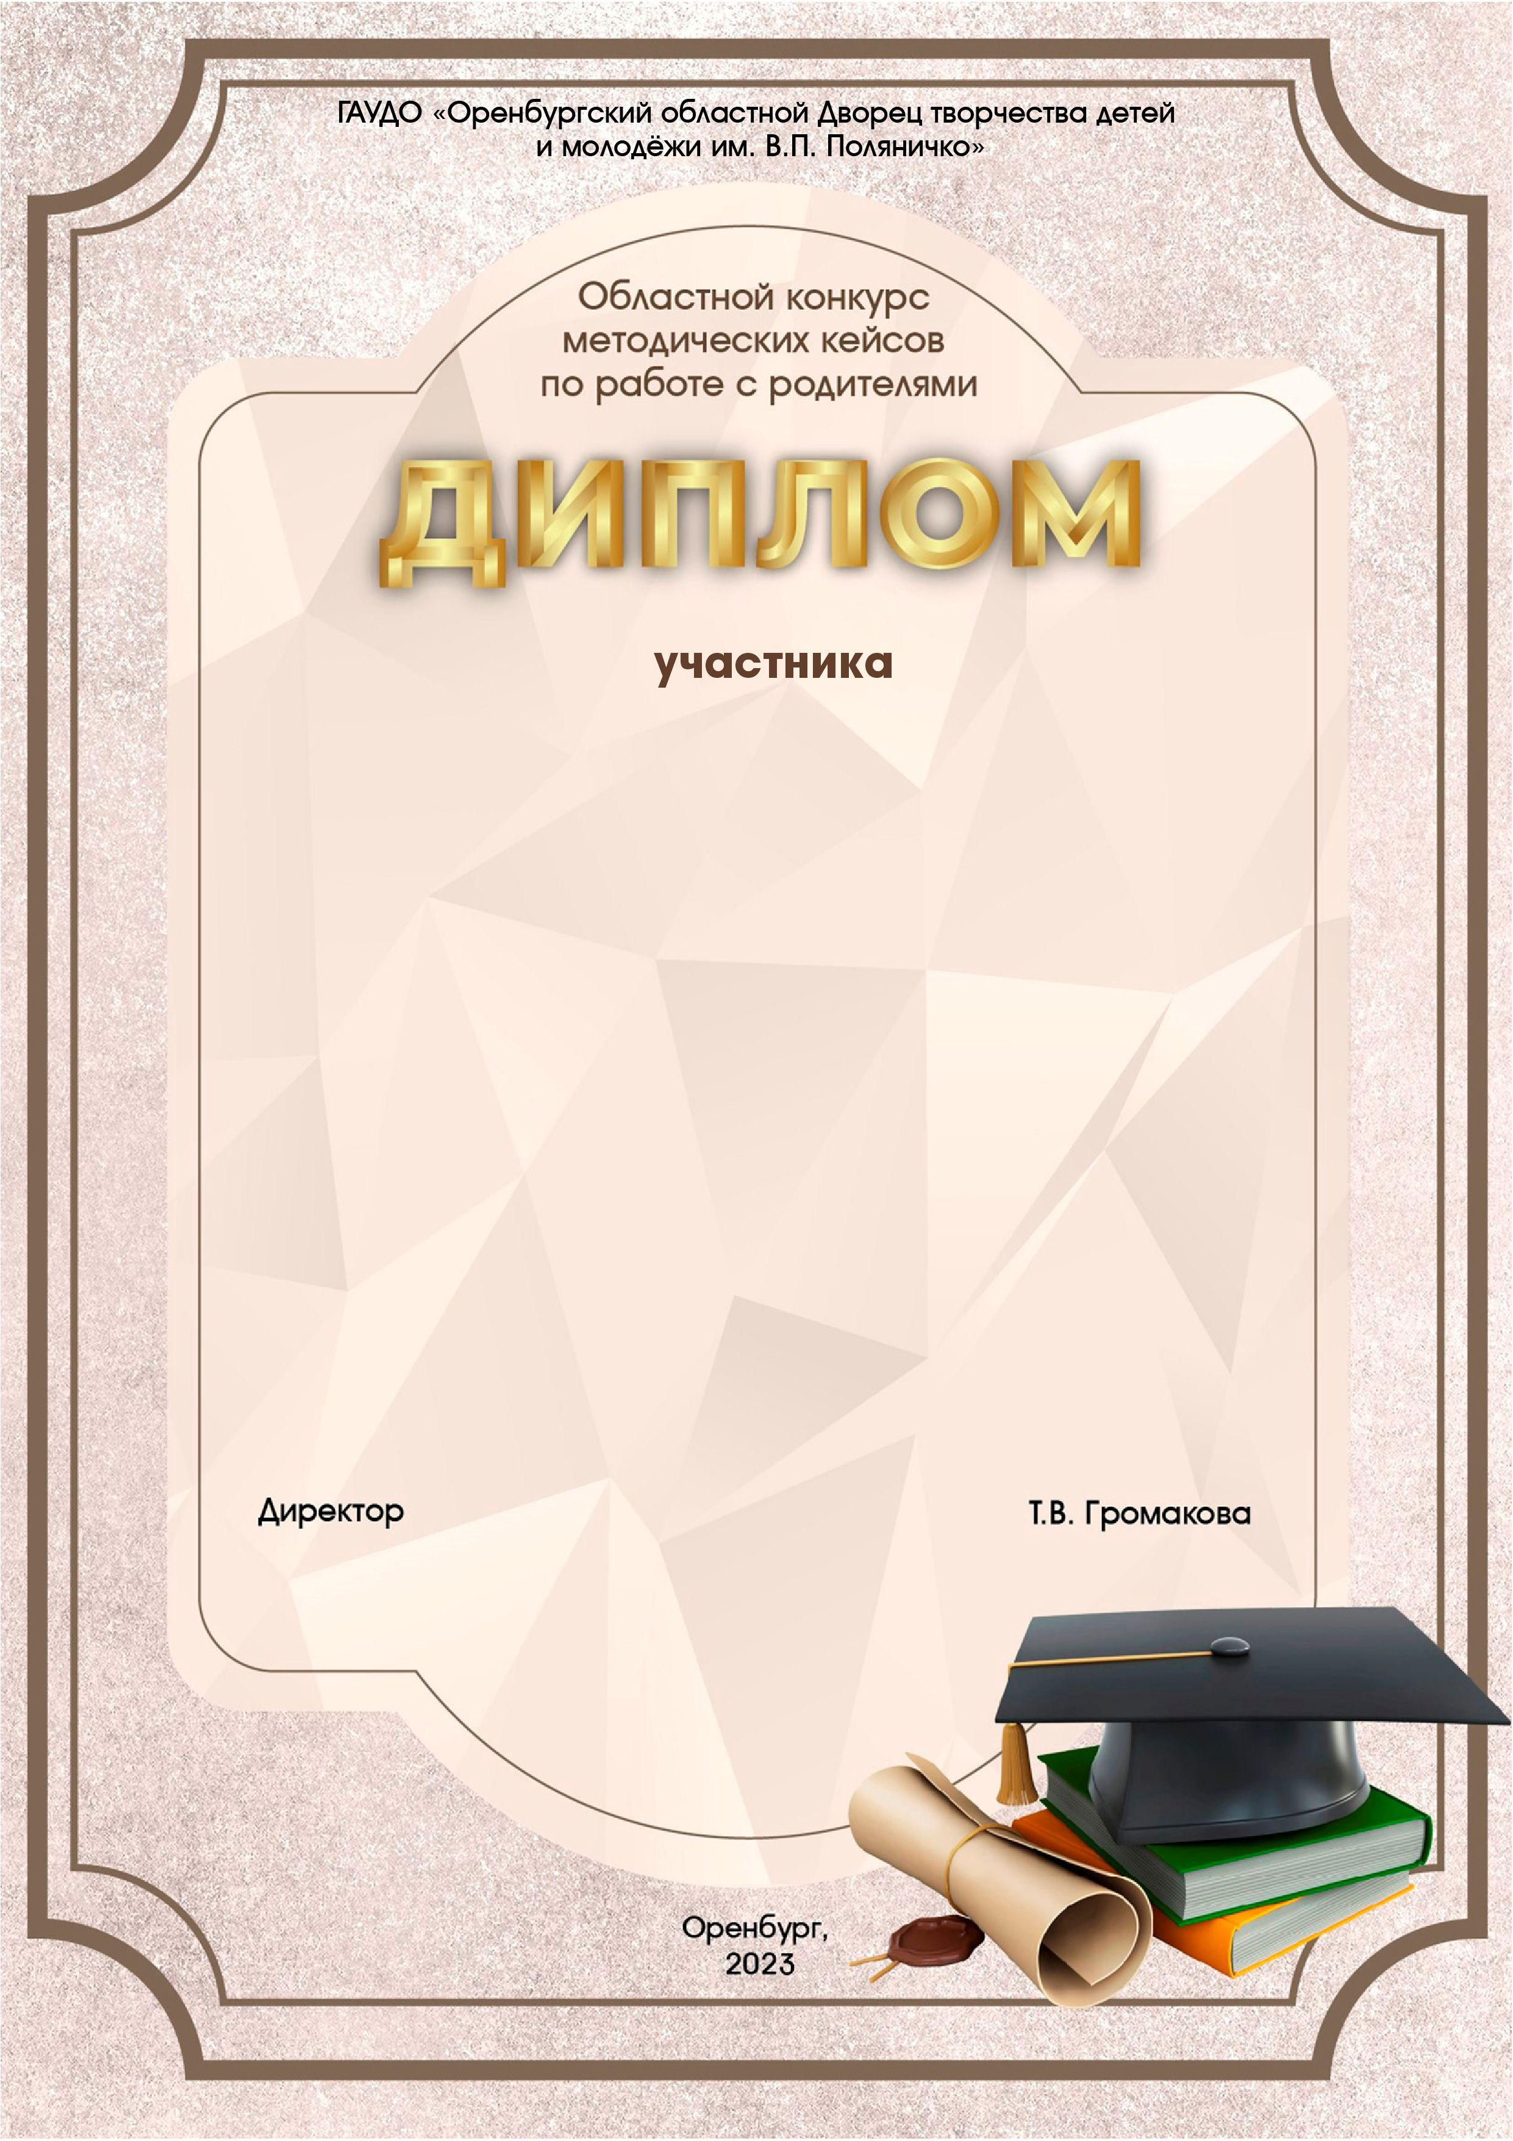

НАГРАЖДАЕТСЯ

З.Ф. Степанова – учитель
МОАУ «СОШ № 39 г. Орска»

Номинация
«Роль участия родителей в патриотическом воспитании
детей в условиях современной образовательной организации»

Методический кейс
«Работа с родителями по патриотическому воспитанию школьников»

